宁扬水脉社会实践活动个人总结-顾桂榕
综述：1月31日至2月4日，我作为小组成员参与了宁扬水脉社会实践活动。此次活动中，我们探访了江苏的两座城市——南京与扬州，沿着水脉寻踪，或试着拨开历史迷雾寻觅文脉薪传，或深入烟火人间体悟市井繁华，或船行江上被那抹“长江微笑”深深治愈。
水脉寻踪：按秦淮河->玄武湖->长江->邵伯湖->瘦西湖->京杭大运河的游览顺序
江苏是我的家乡，是一片被水浸润的土地。境内河湖港汊纵横交错，构成了江南独特的自然肌理。历史上，凭借发达的水系，漕运与盐业在此兴盛，奠定了区域经济的繁荣基石，并孕育出璀璨的人文气象。时至今日，这片水脉依然奔流不息，深刻影响着人们的生产与生活，续写着因水而兴的当代篇章。因此，我们小组选择了南京和扬州这两座因水而兴的城市，探寻水脉对当地的经济、文化、风俗、生态的影响。
实践活动开始前，我承担了前期的行程规划工作。组内讨论确定实践主题和具体地点后，我首先对每个景点进行了资料查阅，了解其核心看点及所需时长。在此基础上，结合地理位置与交通距离，我综合考量路线合理性，规划出每日的具体行程与时间节点，并最终整理成可视化行程规划表，为团队的出行提供了清晰的参考依据。
行程规划如下：
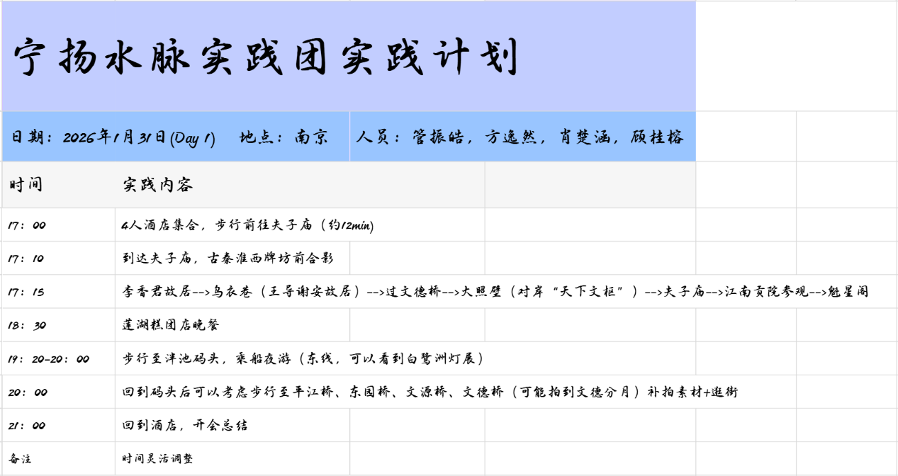
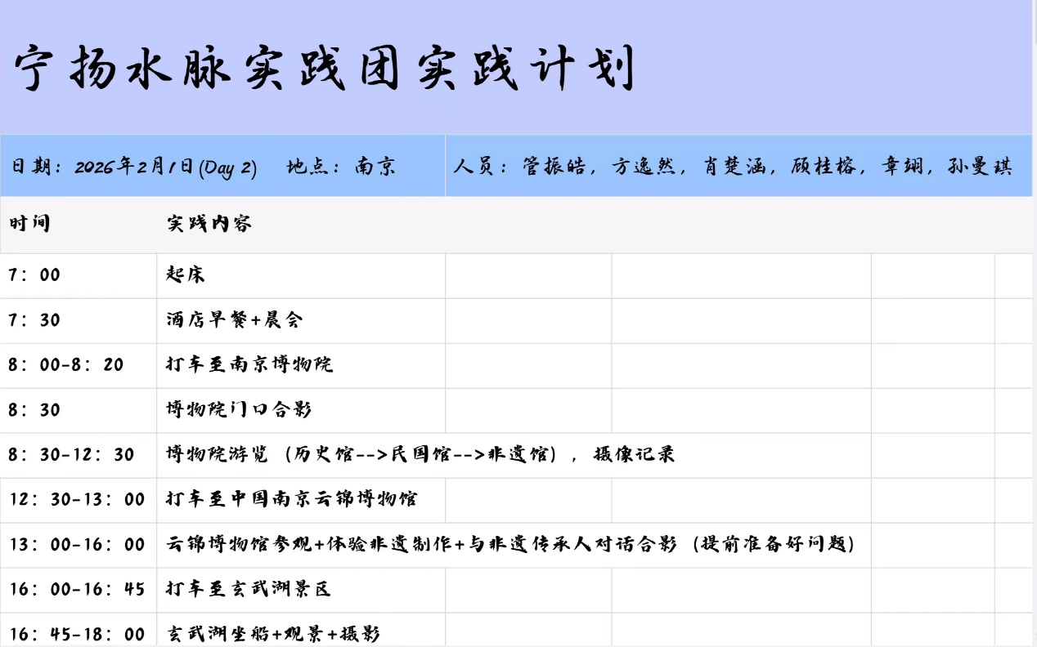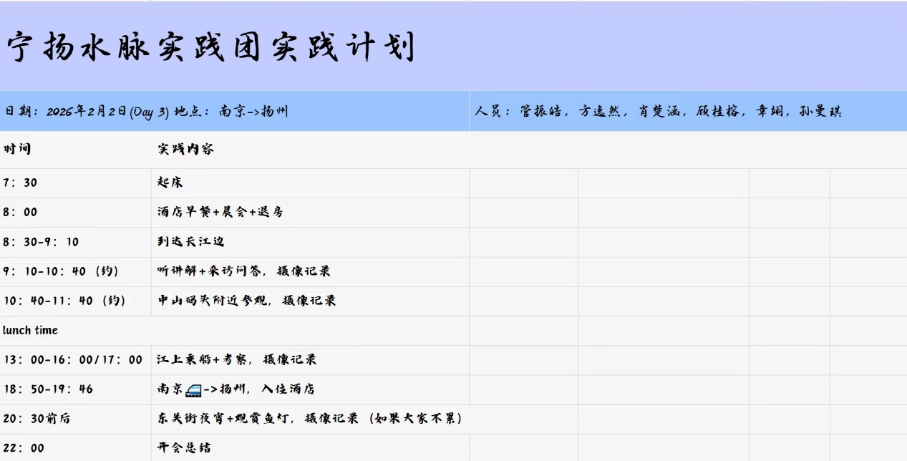
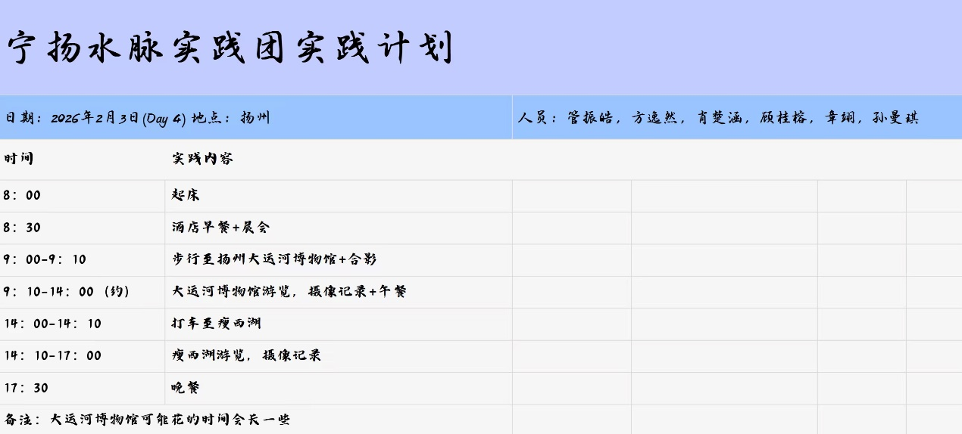
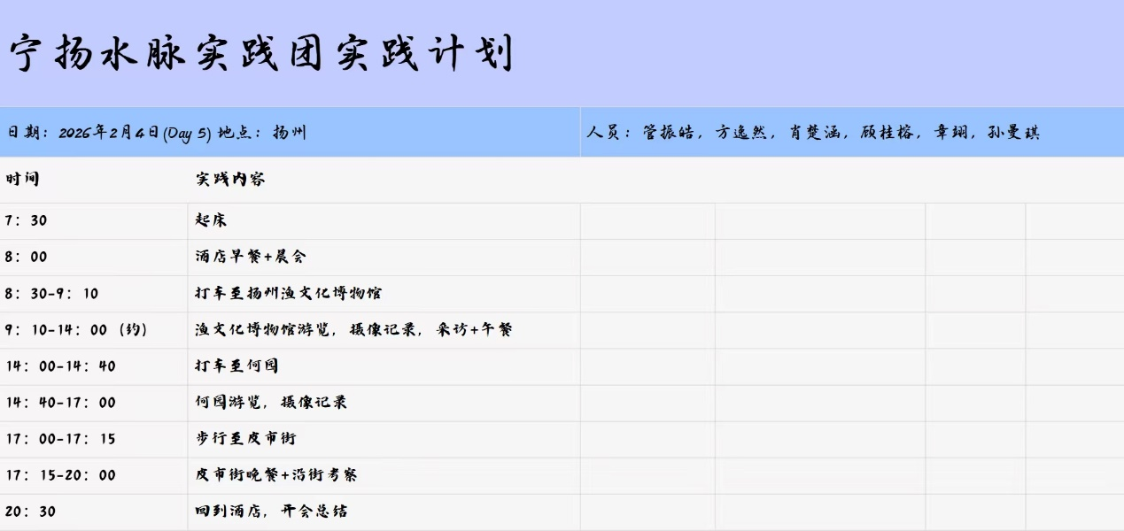
正式实践过程中，除了与队友一同拍摄大量影像素材外，我更全身心地投入这场与水的对话，去感受水脉的延绵与历史的厚重。
我们此行共探访了六处水域，每一片水都有其独特的品格，带给我的感悟也截然不同。
桨声灯影里的秦淮河，是一条流淌着时间的河。她目睹过六朝的金粉兴衰，见证过科举的盛世荣光，而如今，两岸的万家灯火倒映其中，市井的喧嚣与历史的文脉在此交融，于夜色中熠熠生辉。及至玄武湖，则换了一副悠闲面孔，湖畔市民赏景休憩，湖风里吹出的是南京城独有的松弛感。当我们登船行于长江，壮阔之外更见生机——江豚嬉戏，水鸟盘旋，日渐减少的货轮换来了人与自然和谐共生的动人场景。
行至扬州邵伯湖，我看到的则是一部鲜活的当代变迁史。昔日渔人风里来雨里去，如今湖畔村舍俨然，小洋楼敞亮，农家乐与民宿事业欣欣向荣，那是水给予人们的新生计。而瘦西湖恰似一阕婉约的词，于方寸之间见雅趣，步步皆有景，处处是匠心。最终，我们凝视京杭大运河，这条贯通南北的黄金水道，早已不是单纯的运输线，它是古人的智慧，是流动的文明，更是中国递给世界的文化遗产。
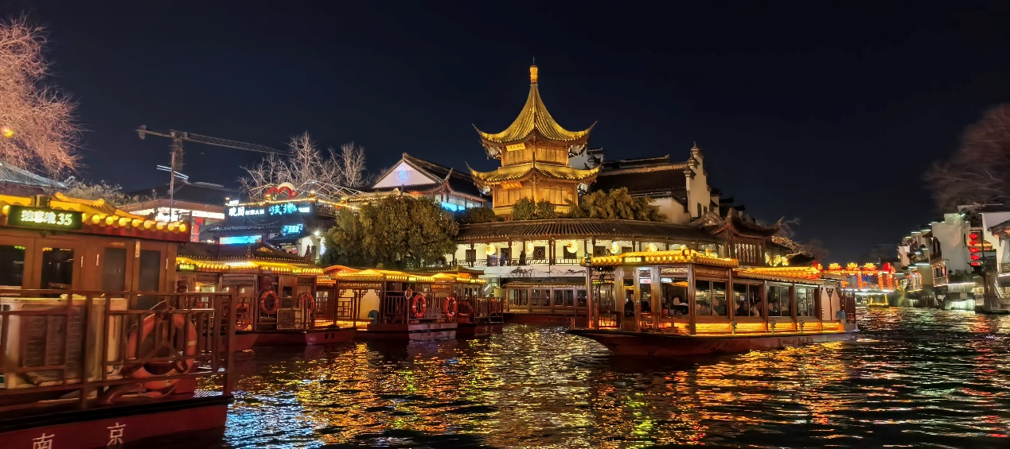
桨声灯影里的秦淮河(2026.01.31)
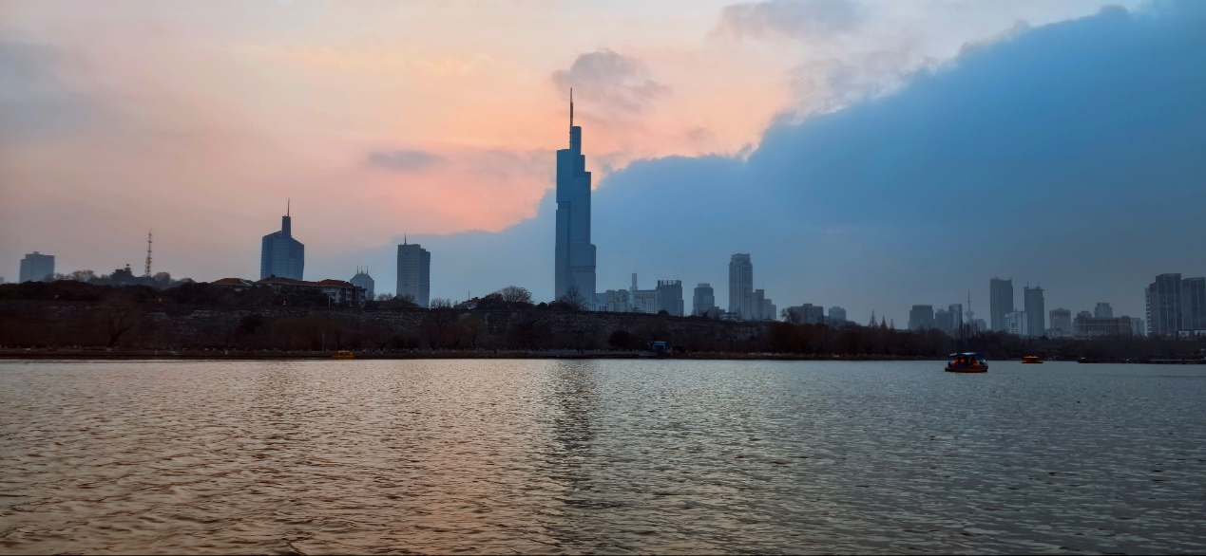
玄武湖(2026.02.01)
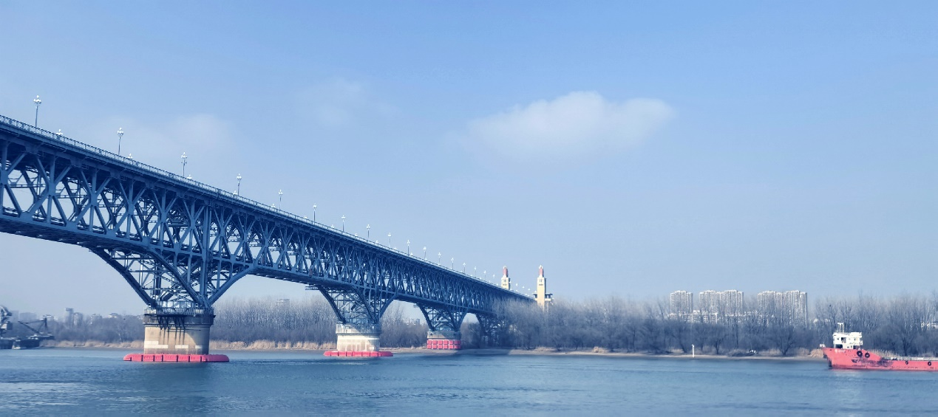
长江(2026.02.02)
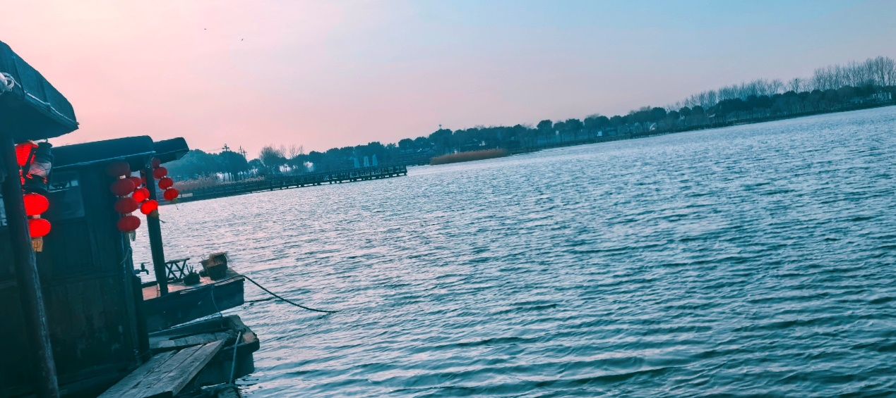
沿湖村(2026.02.03)
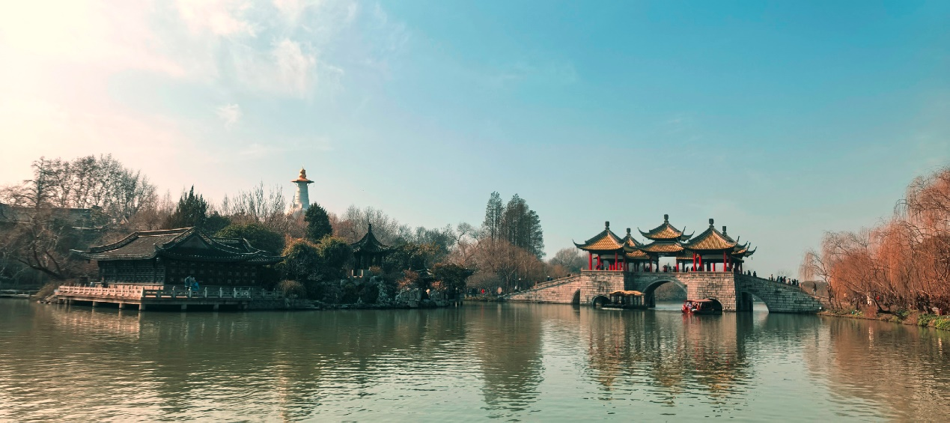
瘦西湖(2026.02.04)
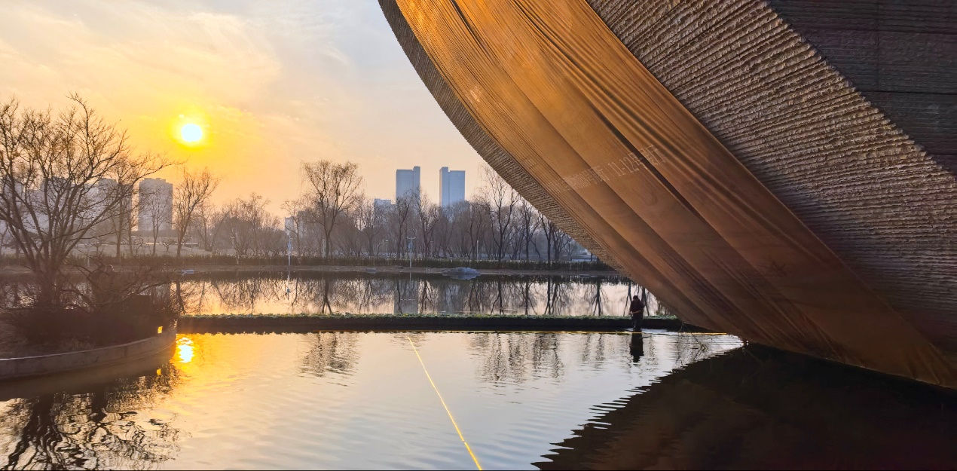
中国大运河博物馆(2026.02.04)
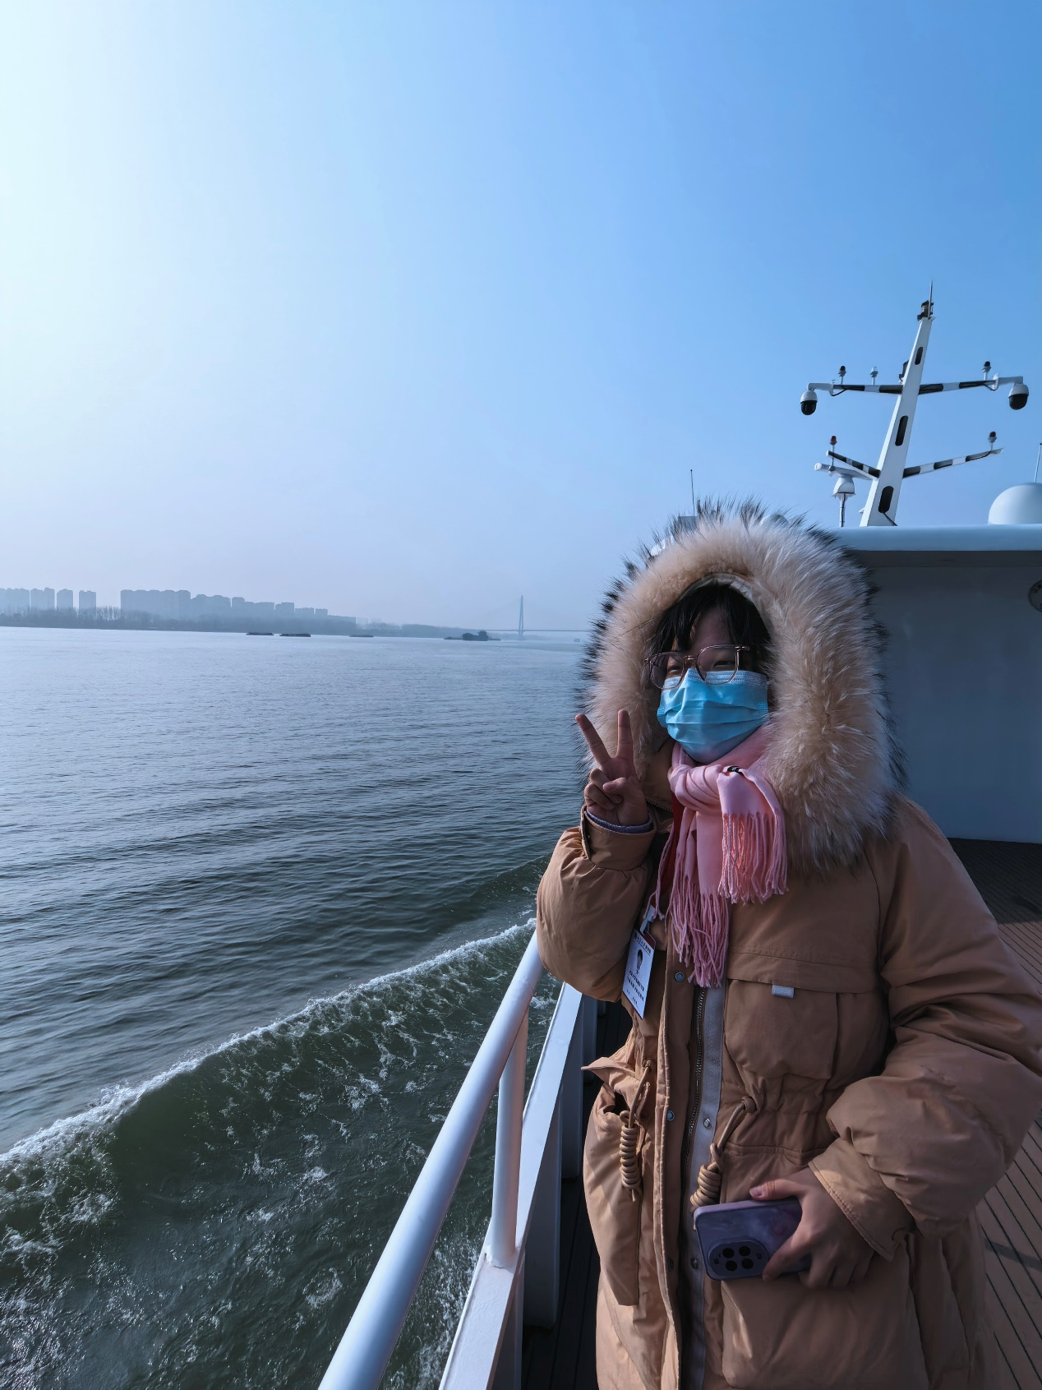
船行江上看江豚(2026.02.02)
这次实践让我更加珍惜团队的力量。我负责前期规划与素材拍摄，队友们有的负责记录支出，有的负责后期成果的制作。正是大家各司其职，才让我们在短短几天内高效地走完六处水体，并留下大量有意义的影像资料。旅途中最动人的瞬间，往往是大家在玄武湖上泛舟唱起《燕园情》、在长江边静候江豚跃出水面的点滴。个人的感悟是单薄的，而当我们在讨论中碰撞出火花时，那些关于历史与当下的思考才真正沉淀为团队的共同财富。感谢我的伙伴们！
尾声：六种水体，六种品格。尽管之前在江南水乡长大，但我对水脉仅仅停留在了解的层面；经过这次的实践活动，我对生我养我的水乡生出了更深厚的情感，对水脉的历史、文化更多了几分敬意。作为年轻一代，我们不应只是家乡风光的路过者，更应是水脉故事的记录者、传承者、守望者。希望更多人能从我们拍摄的照片、记录的文字中读懂水脉的生生不息、沉郁雄浑！

